愛知県美術館 一般団体鑑賞申込書の記入について

団体鑑賞をご希望の場合は、以下の内容を確認のうえ一般団体鑑賞申込書に記入し、FAX（052-971-5617）またはEメール（apma-webmaster@aac.pref.aichi.jp）添付にて送信してください。

1 「申請者名と所属名」「申請者連絡先」
申請者名は、団体鑑賞の連絡窓口となる方をご記入ください。申請書の受取後、美術館から申請者の方に確認のご連絡をします。申請者と観覧者が同じ場合、観覧者の欄は空欄もしくは「同上」とご記入ください。

2 Eメールアドレス
美術館から申請者の方にお電話してご不在だった場合、メールでご連絡することがあります。必ず確認いただけるアドレスをご記入ください。

3 希望日時
美術館ウェブサイト等で、ご希望の日時が展覧会会期中の開館日であることをご確認ください。

4 団体料金チケットの購入方法 →事前にチケットをまとめて購入されることをお勧めします

【企画展（同時開催のコレクション展もご覧になれます）】
・チケット販売期間中は、美術館チケット売場やプレイガイド、コンビニエンスストアなどでお買い求めいただけます。
・チケット販売期間中に参加者分をまとめて購入される場合は、代表者の方が美術館受付にお越しください。

【コレクション展のみご観覧の場合】
・事前に購入される場合は、美術館チケット売場でのみお買い求めいただけます。
・当日に参加者分をまとめて購入される場合は、代表者の方が美術館受付にお越しください。

＊美術館チケット売場・受付で購入される場合、支払いは現金のみです。クレジットカード、電子
マネー、旅行会社のクーポンはご利用になれません。
＊障がい者割引チケットは、美術館チケット売場でのみお買い求めいただけます。

5 バスの駐車
・バスの無料駐車スペースには限りがありますので、ご利用になれない場合があります。台数が多い場合は事前にご相談ください。
・駐車スペースまで、また駐車スペースから美術館までのアクセスは、2ページ目のマップでご確認ください。

6 その他の注意事項
お申し込みは、原則、実施希望日の1週間前までです。

団体鑑賞でのご来館に関して（申請者の方へ）

・展示室内で筆記が必要な場合は、必ず鉛筆をご持参ください。ボールペンやシャープペンシルなどは使用できません。

・事前の連絡なく15分以上集合が遅れた場合、解説等を行えない可能性があります。
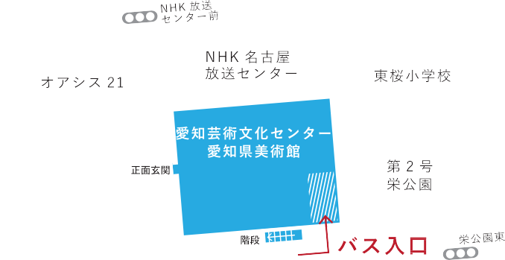
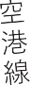
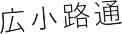
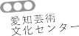

バスの駐車スペースへのアクセス
バスの駐車スペースは、愛知芸術文化センター（愛知県美術館）と第 2 号栄公園との間にあります。
  - 錦通を西から東 ( 伏見から千種方面）へ向かって進みます。
  - 「愛知芸術文化センター」交差点を直進します。
  - 向かって左手側に専用の入口があります。左折して入ります。

バスの駐車スペースから愛知県美術館へのアクセス
階段を使用する最短ルート：
１ 愛知芸術文化センター南側（錦通側）の階段を B2F まで降りて、センター内に入ります。
２ エレベーターで 10 階愛知県美術館まで上がります。
エレベーターを使用するルート（※階段がご不便な方はこちらのルートをお勧めいたします）：
１ オアシス 21 向かいの正面玄関まで回り、センター内に入ります。
２ エレベーターで 10 階愛知県美術館まで上がります。
一般団体用
愛知県美術館 一般団体鑑賞申込書
※一般団体鑑賞は、20名以上の一般団体（学校以外）でご来館されるお客様のみお申込みが可能です。
※は必ずご記入ください。
【お申込み・お問合わせ先】愛知県美術館企画業務課
TEL:052-971-5511(代表) FAX:052-971-5617
※お申込み日 年 月 日（ ） Email:apma-webmaster@aac.pref.aichi.jp

※申請者名（連絡窓口となられる方のお名前） | ※申請者所属（会社名・団体名）
※電話番号  ※F A X | ※Email:（つづりに誤りがないよう、ご確認ください）
※住所 〒

申請者と同じ場合は、以下記入不要  観覧者名（代表者名） | 観覧者団体名（会社名・団体名）
電話番号  F A X | Email: （つづりに誤りがないよう、ご確認ください）
住所 〒

観覧希望日時 年 月 日（ ） 時 分 ～ 時 分
予定人数 名

・ご希望の内容に○をお付けください。
■観覧場所 [ 企画展のみ ・ コレクション展のみ ・ 両方 ]
■チケットの有無 [ 当日美術館で購入 ・ 来館時までに購入 ]
■バスの駐車 [ 希望する（ 台） ・ 不要 ]
■事前打合わせご希望の方 [ ご来館にて 年 月 日( )・ お電話にて ]
■学芸員による解説（５分〜３０分程度） [ 希望する ・ 不要 ]
□解説の内容 [ 企画展のみ ・ コレクション展のみ ]
[ ガイダンスのみ(５～１０分) ・ ガイダンス＋解説(３０分) ]
□解説希望開始時間 時 分 ～
＊解説は、人数および会場の混雑度合により、展示室もしくは別室（12階アートスペース）で行います。

都合により、ご希望に沿えない場合もあります。あらかじめご了承ください。

・その他、ご要望・ご質問・連絡事項がありましたらお書きください。

美術館側記入欄-----------------------------------------------------------------------------------
受付日 受付者 担当 集合場所
一般団体用
愛知県美術館 一般団体鑑賞申込書 記入例
※一般団体鑑賞は、20名以上の一般団体（学校以外）でご来館されるお客様のみお申込みが可能です。
※は必ずご記入ください。
【お申込み・お問合わせ先】愛知県美術館企画業務課
TEL:052-971-5511(代表) FAX:052-971-5617
※お申込み日 2023 年 9 月 12 日（ 火 ） Email:apma-webmaster@aac.pref.aichi.jp

※申請者名（連絡窓口となられる方のお名前）  愛知 太郎 | ※申請者所属（会社名・団体名）  愛知ツーリスト
※電話番号 123-456-7890  ※F A X 098-765-4321 | ※E-mail:（つづりに誤りがないよう、ご確認ください）  aichi@ab.cd.jp
※住所 〒 000-1111
名古屋市東区○町0-0-0
申請者と同じ場合は、以下記入不要  観覧者名（代表者名）  愛知 花子 | 観覧者団体名（会社名・団体名）  愛知アートツアー
電話番号 000-111-2222  F A X 000-999-8888 | E-mail: （つづりに誤りがないよう、ご確認ください）  ichia@ef.gh.jp
住所 〒 333-4444
名古屋市名東区△町0-0-0

※観覧希望日時 2023年 10 月 13 日（ 金 ） 14時 00分 ～ 15時 30分
予定人数 40 名

・ご希望の内容に○をお付けください。
■観覧場所 [ 企画展のみ ・ コレクション展のみ ・ 両方 ]
■チケットの有無 [ 当日美術館で購入 ・ 来館時までに購入 ]
■バスの駐車 [ 希望する（ 2 台） ・ 不要 ]
■事前打合わせご希望の方 [ ご来館にて 年 月 日( )・ お電話にて ]
■学芸員による解説（５分〜３０分程度） [ 希望する ・ 不要 ]
□解説の内容 [ 企画展のみ ・ コレクション展のみ ]
[ ガイダンスのみ(５～１０分) ・ ガイダンス＋解説(３０分) ]
□解説希望開始時間 14 時 00 分 ～
＊解説は、人数および会場の混雑度合により、展示室もしくは別室（12階アートスペース）で行います。

都合により、ご希望に沿えない場合もあります。あらかじめご了承ください。

・その他、ご要望・ご質問・連絡事項がありましたらお書きください。

美術館側記入欄-----------------------------------------------------------------------------------
受付日 受付者 担当 集合場所

